习题3.7(P201)
1．选择题
(1) 若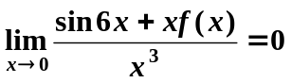，则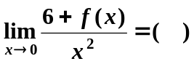
A. B. C.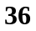 D.
解：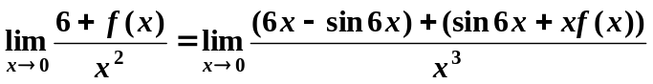
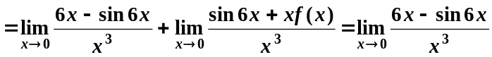
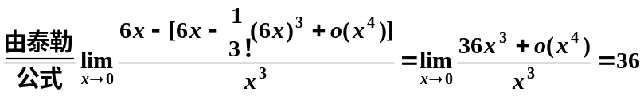， 故选（C）.

5. 设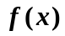与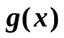在区间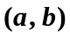内可导，且对于任意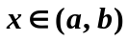，有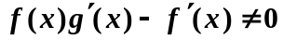。求证：在内至多有一个零点.
证明：反证法：假设在内至少有两个零点，即存在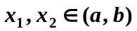，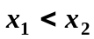，使得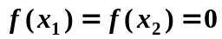. 设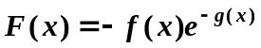，则
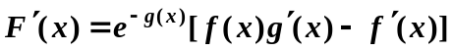，且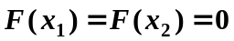，由与的性质知，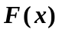在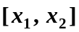上满足罗尔定理，故存在一点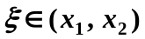，使得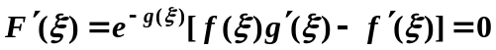，即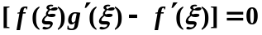，与给定的条件矛盾！即假设错误。故在内至多有一个零点.

